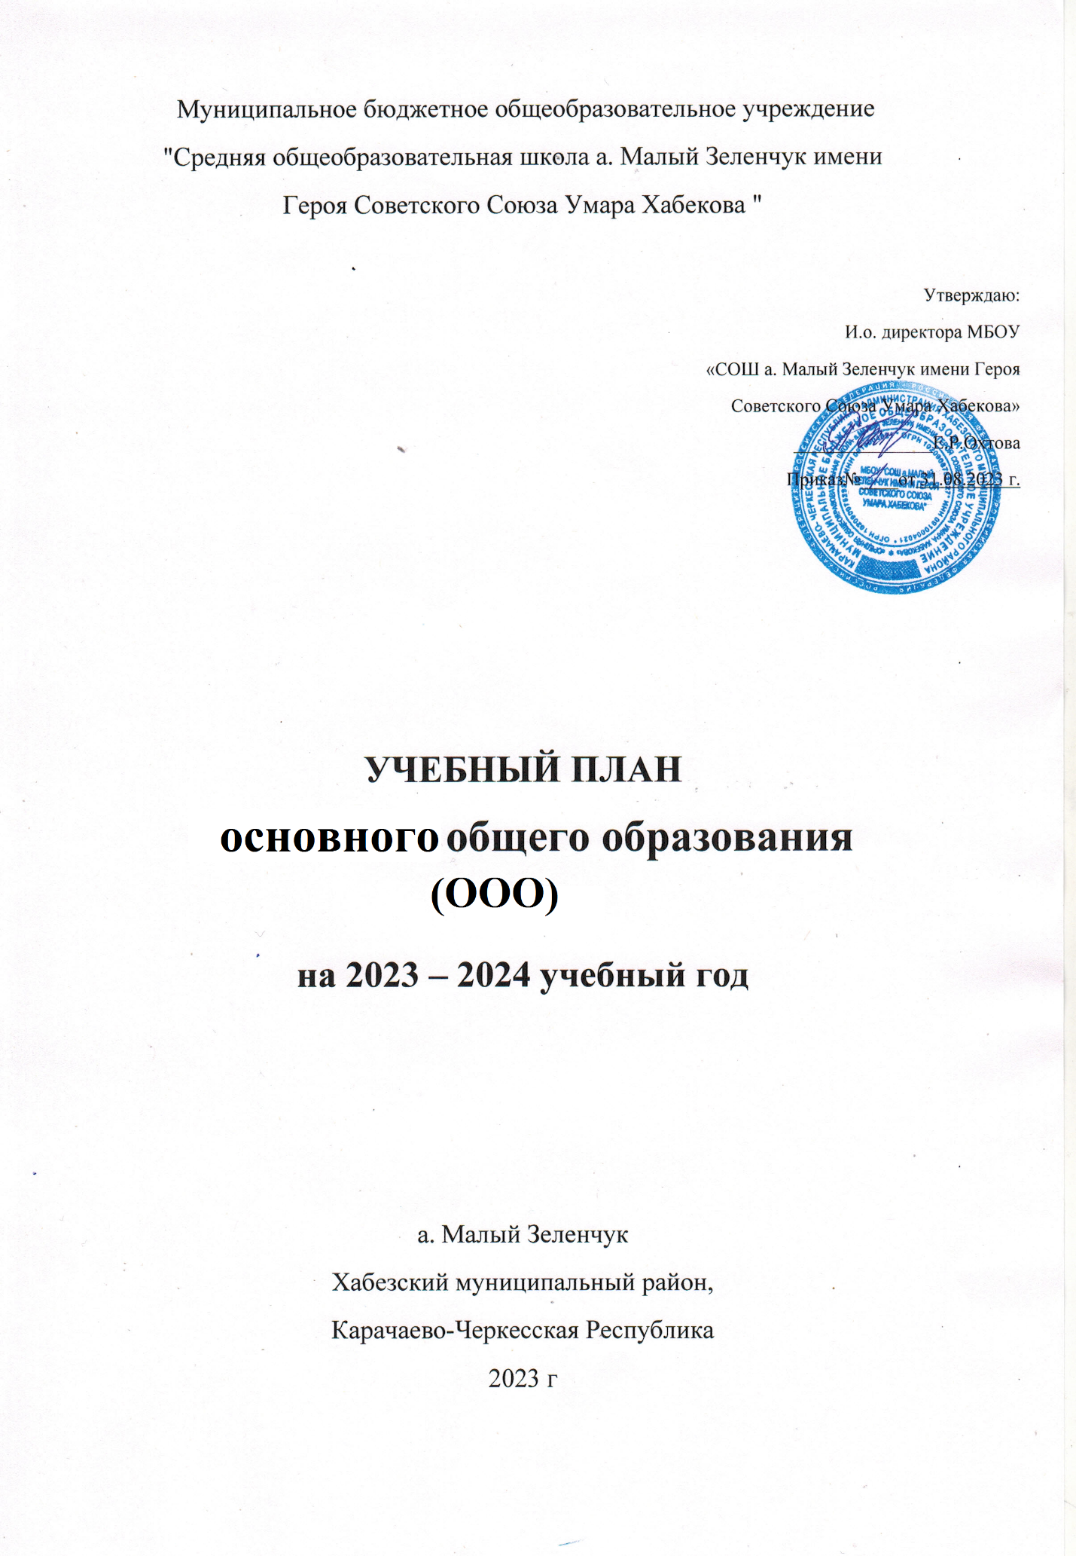

УЧЕБНЫЙ ПЛАН

|  |  |  |  |  |  |  |
| --- | --- | --- | --- | --- | --- | --- |
| **Предметная область** | **Учебный предмет** | **Количество часов в неделю** | | | | |
| **5** | **6** | **7** | **8** | **9** |
| **Обязательная часть** | | | | | | |
| Русский язык и литература | Русский язык | 5 | 6 | 4 | 3 | 3 |
| Литература | 3 | 3 | 2 | 2 | 3 |
| Родной язык и родная литература | Родной язык и (или) государственный язык республики Российской Федерации | 2 | 2 | 2 | 2 | 2 |
| Родная литература | 1 | 1 | 1 | 1 | 1 |
| Иностранные языки | Иностранный язык | 3 | 3 | 3 | 3 | 3 |
| Математика и информатика | Математика | 5 | 5 | 0 | 0 | 0 |
| Алгебра | 0 | 0 | 3 | 3 | 3 |
| Геометрия | 0 | 0 | 2 | 2 | 2 |
| Вероятность и статистика | 0 | 0 | 1 | 1 | 1 |
| Информатика | 0 | 0 | 1 | 1 | 1 |
| Общественно-научные предметы | История | 2 | 2 | 2 | 2 | 2.5 |
| Обществознание | 0 | 1 | 1 | 1 | 1 |
| География | 1 | 1 | 2 | 2 | 2 |
| Естественно-научные предметы | Физика | 0 | 0 | 2 | 2 | 3 |
| Химия | 0 | 0 | 0 | 2 | 2 |
| Биология | 1 | 1 | 1 | 2 | 2 |
| Искусство | Изобразительное искусство | 1 | 1 | 1 | 0 | 0 |
| Музыка | 1 | 1 | 1 | 1 | 0 |
| Технология | Технология | 2 | 2 | 2 | 1 | 0.5 |
| Физическая культура и основы безопасности жизнедеятельности | Физическая культура | 2 | 2 | 2 | 2 | 2 |
| Основы безопасности жизнедеятельности | 0 | 0 | 0 | 1 | 1 |
| Основы духовно-нравственной культуры народов России | Основы духовно-нравственной культуры народов России | 1 | 1 | 0 | 0 | 0 |
| Итого | | 30 | 32 | 33 | 34 | 35 |
| **Часть, формируемая участниками образовательных отношений** | | | | | | |
| **Наименование учебного курса** | |  |  |  |  |  |
| Учебный курс по географии «Юный географ» | | 1 | 1 | 0 | 0 | 0 |
| Учебный курс по биологии «Растение в жизни человека» | | 0 | 0 | 1 | 0 | 0 |
| Учебный курс по математике "Избранные вопросы по математике" | | 1 | 0 | 0 | 1 | 0 |
| Учебный курс по обществознанию «Я и общество» | | 0 | 0 | 1 | 0 | 0 |
| Учебный курс по русскому языку Трудные вопросы курса русского языка» | | 0 | 0 | 0 | 1 | 0 |
| Учебный курс «Основы духовно-нравственной культуры народов России» | | 0 | 0 | 0 | 0 | 1 |
| Итого | | 2 | 1 | 2 | 2 | 1 |
| ИТОГО недельная нагрузка | | 32 | 33 | 35 | 36 | 36 |
| Количество учебных недель | | 34 | 34 | 34 | 34 | 34 |
| Всего часов в год | | 1088 | 1122 | 1190 | 1224 | 1224 |

**План внеурочной деятельности (недельный)**

МБОУ «СОШ а. Малый Зеленчук имени Героя Советского Союза Умара Хабекова»

|  |  |  |  |  |  |  |
| --- | --- | --- | --- | --- | --- | --- |
| **Направления внеурочной деятельности** | **Название курса** | **Количество часов в неделю** | | | | |
| **5** | **6** | **7** | **8** | **9** |
| Информационно - просветительские занятия патриотической, нравственной и экологической направленности | «Разговоры о важном» | 1 | 1 | 1 | 1 | 1 |
| Занятия по формированию функциональной грамотности обучающихся | Функциональная грамотность | 1 | 1 | 1 | 1 | 1 |
| Занятия, направленные  На удовлетворение  Профориентационных интересов  и потребностей обучающихся | Профориентация | 0 | 1 | 1 | 1 | 1 |
| Занятия, связанные с реализацией особых интеллектуальных  и социокультурных  потребностей обучающихся | «Школа безопасности» | 1 |  | 1 |  |  |
| «Промышленный дизайн» | 1 |  |  |  |  |
| «Программирование» |  | 1 |  |  |  |
| «Театральное искусство» |  |  | 1 |  |  |
| «Математический практикум» |  |  |  |  | 1 |
| «Юный медик» |  |  |  | 1 |  |
| Занятия, направленные на удовлетворение интересов и потребностей обучающихся в творческом и физическом развитии | «Шахматы» | 1 | 1 |  |  |  |
| «Футбол» | 1 | 1 | 1 |  |  |
| «Сложности русского языка» |  |  |  |  | 2 |
| «Сам себе режиссёр» |  |  |  | 2 |  |
| ИТОГО недельная нагрузка |  | 6 | 6 | 6 | 6 | 6 |
| Всего часов в год |  | 204 | 204 | 204 | 204 | 204 |
| Итого в год |  | 1020 ч. | | | | |